TECNOLOGIE WEB
Esame del 24/02/2017 – Turno 1 A
Tempo a disposizione: 2 ore

ES 1
ES 2
ES 3
ES 4
ES 5

Cognome
Da compilare
Nome
Da compilare
Numero Matricola
Da compilare

REGOLE.
Tramite browser, potete accedere solo a:
- http://www.w3schools.com/ (manuali e tutorial)
- localhost
- http://achecker.ca/checker/index.php (per validare l’accessibilità del codice HTML)
- https://validator.w3.org/ (per validare il documento HTML)

I link sopra sono accedibili facendo Ctrl-click sul link ed aprendolo con IE.
Potete usare Atom per scrivere il codice.

IMPORTANTE:
- compilare i campi relativi alle vostre informazioni (nome, cognome, matricola)
- lavorate all’interno della cartella della consegna, e consegnate TUTTI i file delle soluzioni (non solo il doc del compito).

ESERCIZIO N. 1 (7 punti)
HTML
Scrivere il codice HTML5 accessibile e semanticamente corretto per realizzare la tabella che segue, con caption “Bilancio di Genere: personale al 2015”:
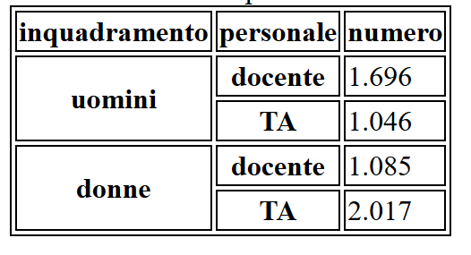
Per gli aspetti presentazionali usare eventualmente CSS inline. Il documento deve essere HTML5 valido e deve essere accessibile secondo le WCAG2.0 a livello A (la validazione con tool automatici dell’accessibilità non è di per sé sufficiente).

ESERCIZIO N. 2 (6 punti)

CSS
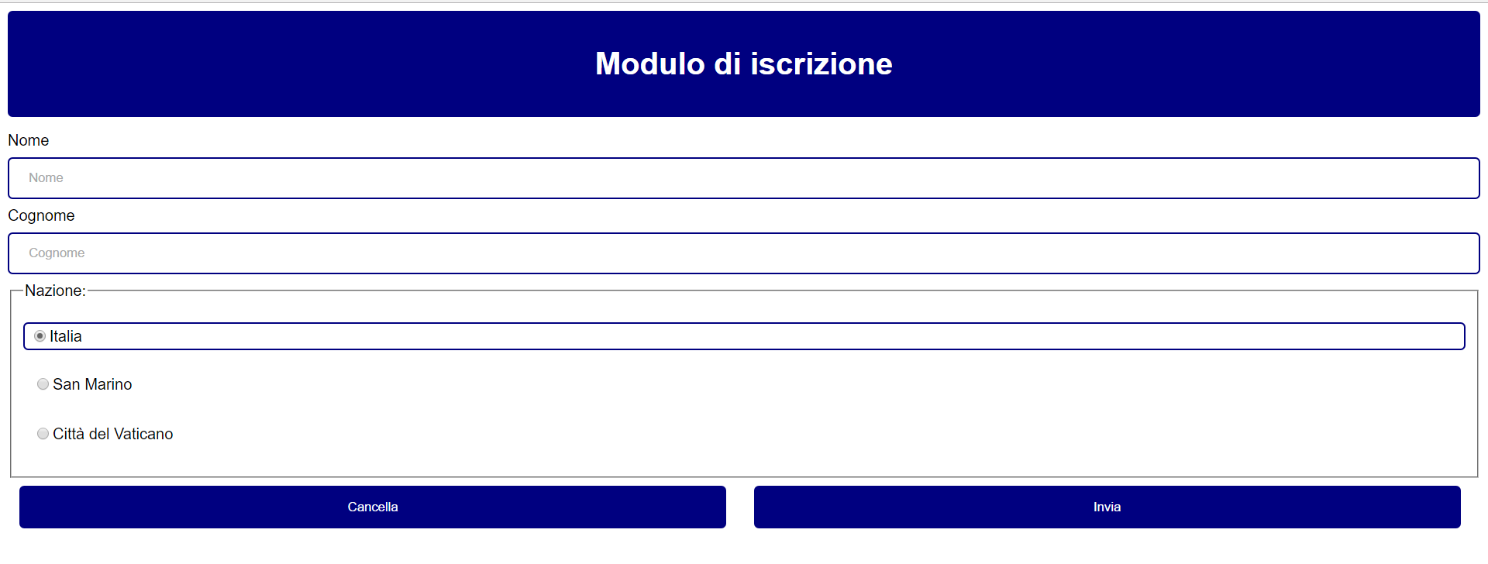
Dato il file esercizio_css.html, realizzare il file .css (esterno) così da ottenere il layout e lo stile riportati nello screenshot qui sopra (browser: Chrome), tenendo in considerazione quanto segue:
- Tutti i font devono avere lo stesso font-family, che deve essere di tipo sans-serif. La dimensione deve essere del 100%.
- L’elemento di intestazione <header> ha uno sfondo di colore navy, con bordi arrotondati su tutti e quattro gli angoli. L’arrotondamento deve essere pari a 5px.
- Il testo in <header> è di colore bianco ed è allineato al centro.
- L’elemento <section> deve occupare il 100% della larghezza e deve avere padding e margin simili a quelli mostrati nello screenshot.
- Gli elementi <input> di tipo text e select devono avere una larghezza pari al 100%, con margini e padding simili a quelli riportati nello screenshot. Devono avere un bordo colore navy, di spessore 2px, con bordi arrotondati.
- Quando gli elementi <input> di tipo radio mostrano un bordo simile a quello degli <input> di tipo text, solo al verificarsi dell’evento hover (come nel caso dell’item “Italia” mostrato nello screenshot).
- Il bottone Invia e il bottone Cancella hanno larghezza pari al 48% circa, con margini e padding simili a quelli mostrati nello screenshot. Lo sfondo è di colore navy e il testo è bianco, il cursore di tipo “pointer”, bordi hanno un arrotondamento simile a quelli di <header> e degli elementi <input>. Al verificarsi dell’hover sul bottone cambiano le seguenti caratteristiche: il colore di sfondo diventa Blue, il testo dei bottoni diventa grassetto.

ESERCIZIO N. 3 (5 punti)

Domanda

Elencare e descrivere brevemente i principi specificati nelle WCAG:

Scrivere qui la risposta:

ESERCIZIO N. 4 (7 punti)

JQuery

Dato il file html 'esercizio_javascript.html' in allegato, creare il codice JavaScript o jQuery in modo tale che:
• Al click sulla legend del fieldset vengano mostrati o nascosti i campi all’interno di quel fieldset con un effetto di dissolvenza.
• Controllare che, quando l’input perde il focus, nome sia lungo almeno 3 caratteri. Deve essere inserito un messaggio di errore nel paragrafo contenuto nello stesso list item.
• Impedire all’utente di scrivere nel campo matricola (NB: SENZA DISABILITARE O NASCONDERE L’INPUT).

ESERCIZIO N. 5 (7 punti)

PHP

Scrivere il codice PHP valido (ovvero che esegua correttamente su server web Apache) che legga i dati che gli sono stati inviati tramite POST dal form presente nella pagina "index.html".
In questa pagina, occorrerà:
- Controllare che siano stati correttamente compilati i campi:
  - "nome": è obbligatorio e deve contenere solo lettere;
  - "cognome": è obbligatorio e deve contenere solo lettere;
  - "password": è obbligatorio, deve essere di almeno 9 caratteri e deve contenere almeno una lettera minuscola, una lettera maiuscola, un numero e un carattere tra i seguenti ,;.:?!.
- Generare casualmente un numero nell’intervallo [-25,-1] con cui cifrare la password con un cifrario di Cesare;
- Salvare i dati sul database.
Dovete supporre che il db esista (nome database: terzoappello; nome tabella: utenti; username: root, pw: ) e che la tabella "utenti" sia strutturata secondo le istruzioni che trovate nel file "README_DB.txt".
NB: Il cifrario di Cesare è un cifrario a sostituzione monoalfabetica in cui ogni lettera del testo in chiaro è sostituita nel testo cifrato dalla lettera che si trova un certo numero di posizioni prima o dopo nell'alfabeto.
NB: Attenzione alle lettere minuscole e a quelle maiuscole. I caratteri speciali sono da lasciare invariati.

